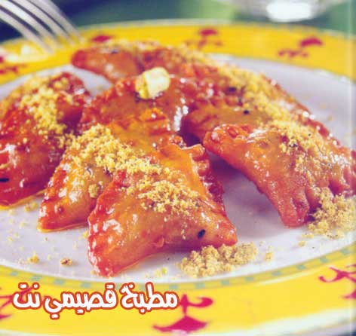

المقادير

1 كيلو طحين فاخر

1 كوب زيت

2/1 كوب سمسم

3 ملعقة أكل حبة البركة «السويدة»

3 ملعقة أكل حبة حلوة مجروشة

1 معلقة شاي خميرة

1 ملعقة أكل سكر التموين

زيت للقلي

2/1 1 ماء

الطريقة

تخلط المقادير الجافة مع بعضها جيداً ثم يضاف الزيت والماء وتعجن جيداً حتى تحصل على عجينة متجانسة وطرية، تغطى وتترك لمدة ساعة.

تقطع العجينة الى كرات صغيرة، تفرد كل كرة على شكل دائرة صغيرة ثم تقطع الى قسمين.

تخلط مقادير الحشوة مع بعضها، ثم تحشى كل قطعة بمقدار 1 ملعقة شاي من الحشوة، تقفل ثم يضغط على الاطراف بواسطة الشوكة.

تحمر القطع المحشوة في زيت ساخن، ثم تصفى، وبعد ذلك تغطى بالفستبق والهيل الناعم.

